远程控制
问题：
- 注册并使用teamviewer，使用远控功能（手机控制电脑、电脑控制电脑两种），只有一台电脑的可以和同学搭档一下，加好友远程连接一下（我的账号是sangmingda@foxmail.com）
- 注册并使用vnc，注册并使用远控功能（手机控制电脑）
- 可以在自家实体安装vnc的server，注册一个公共账号，并由多位中高层试用

Teamviewer
https://www.teamviewer.com/cn/download/windows/
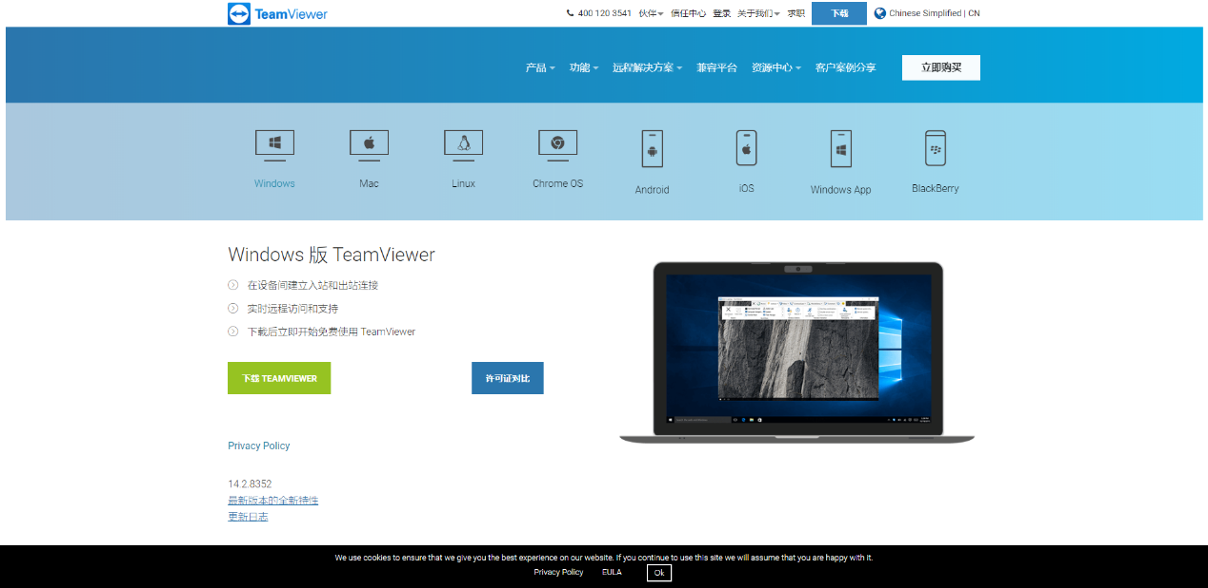
使用方法：
- 按照系统分别下载并安装；
- 在不登录账号的时候，可以先知道对方的实时随机id和随机密码，然后输入id，输入密码，进行远程连接，如下面图1、图2；
- 也可以选择登录自己的teamviewer账号，并把设备绑定到自己的账号，设置密码，之后就可以不用先知道随机id和随机密码，用自己的账号，双击即可连接，如图3、图4；
- teamviewer功能强大，连接稳定，可以实时传输画面和声音，还可以开摄像头开麦克风聊天，传文件（传文件速度比较慢）等等；
- teamviewer不足之处，在于一个账号有五个设备以上的时候，容易被检测为商业用途，然后5min之内会被强制下线；
- 每次在新的设备登录，需要用邮箱验证；
- 不同账号也可以加好友，邀请远程连接、聊天等等。

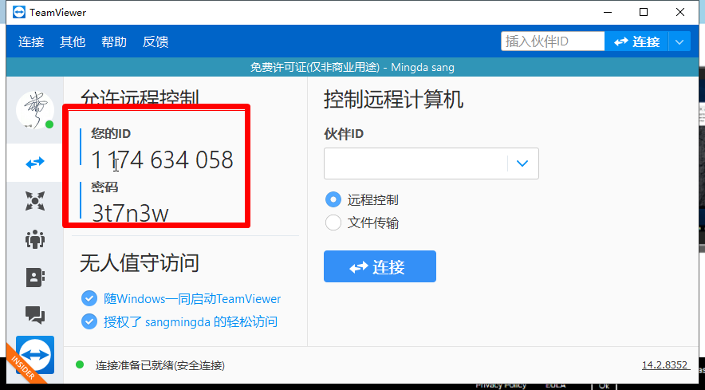
图 1
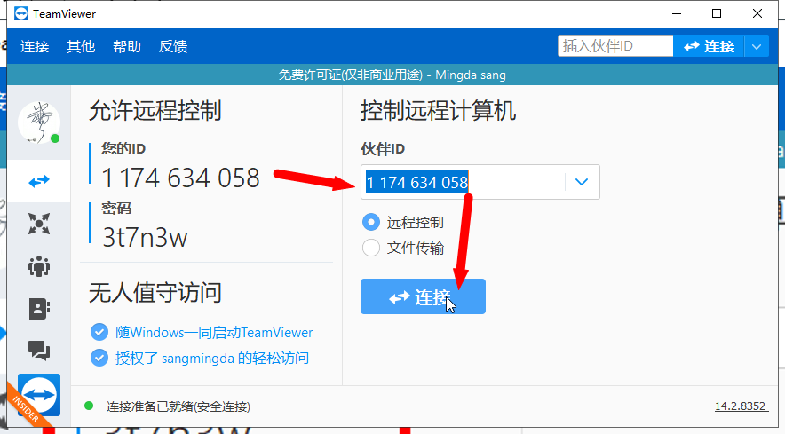
图 2
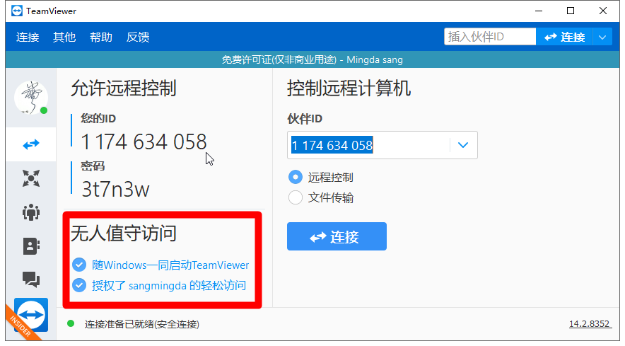
图 3
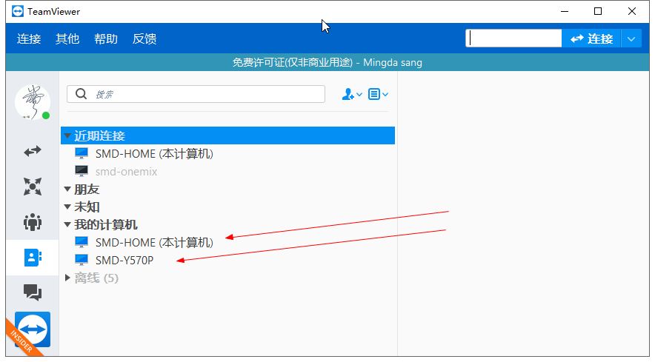
图 4

vnc
使用步骤：
- 在被控端下载安装server
https://www.realvnc.com/en/connect/download/vnc/
- 在主控端安装viewer
https://www.realvnc.com/en/connect/download/vnc/
- 注册一个账号，登录server、viewer，即可用viewer远程控制server
- 按说明，server也是最多只能有5个，但是viewer数量应该没有限制，你们可以在实体的电脑上装viewer（注册公用的账号），然后就可以远程登录电脑了，省得查个数据或者什么的还要跑来跑去。

向日葵
https://sunlogin.oray.com/zh_CN/download/
国产远程控制，多平台支持，连接还算稳定，免费账号也是有很多限制；
广告比较多，质量有点勉强，可以作为备用选择；

